* **题目：三元组表矩阵相加相乘**
* **班级：2021211312 姓名：杨天宇 学号：2021211281** 分工： **1,2**
* **班级：2021211312 姓名：王昊钰 学号：2021211282** 分工： **3,4**
* **班级：2021211312 姓名：李志茂 学号：2021211289** 分工： **5,6**

1. 需求分析
2. 概要设计

3、详细设计

数据类型：单个元素element ，三元组表sparmattp

struct element

{

int i, j; // i行j列

int value; // 存储的值

};

struct sparmattp

{

int m, n, t; // 矩阵m行n列,t个非0元素

element *data; // 实际矩阵所在位置

};

Add：//两矩阵相加

{ l = 0, m = 0, n = 0;

while (m < a->t && n < b->t)

{

if (a->data[m].i == b->data[n].i && a->data[m].j==b->data[n].j) // a,b在同一个位置

{

c->data[l].i = a->data[m].i;

c->data[l].j = a->data[m].j;

c->data[l].value = a->data[m].value + b->data[n].value; //两个值相加

l++, m++, n++;

}

else if (a->data[m].i * m + a->data[m].j > b->data[n].i * m + b->data[n].j) // a的位置在b的后面

{

c->data[l] = b->data[n];

l++, n++;

}

else // a的位置在b前面

{

c->data[l] = a->data[m];

l++, m++;

}

}

while (m < a->t) //将a表中剩余部分接入c

{

c->data[l] = a->data[m];

l++, m++;

}

while (n < b->t) //将b表中剩余部分接入c

{

c->data[l] = b->data[n];

l++, n++;

}

c->t = l;

c->m = a->m;

c->n = a->n;//获得相加后的数组

}

multiple//两矩阵相乘

{

while (m < a->t)

{

n = 0;

while (n < b->t)

{

if (a->data[m].j == b->data[n].i)

{

d[a->data[m].i - 1][b->data[n].j - 1] += ((a->data[m].value) * (b->data[n].value));

// 列号= 行号 ，对应位置+=

}

n++;

}

m++;

}

for (i = 0; i < a->m; i++)

{

for (j = 0; j < b->n; j++)

{

if (d[i][j] != 0)

{

c->data[l].i = i + 1;

c->data[l].j = j + 1;

c->data[l].value = d[i][j];

l++;

}

}

}//将非0位放入三元组表

c->t = l;

c->m = a->m;

c->n = b->n;

}

judge_add //判断能否相加

{

int flag = 0;

if (a->m != b->m)

flag = 1;

if (a->n != b->n)

flag = 1;

return flag; //若行列号相同则可以相加

}

judge_multiple/判断能否相乘

{

int flag = 0;

if (a->n != b->m)

flag = 1;

return flag; //判断前一个矩阵的列是否等于后一个的行

}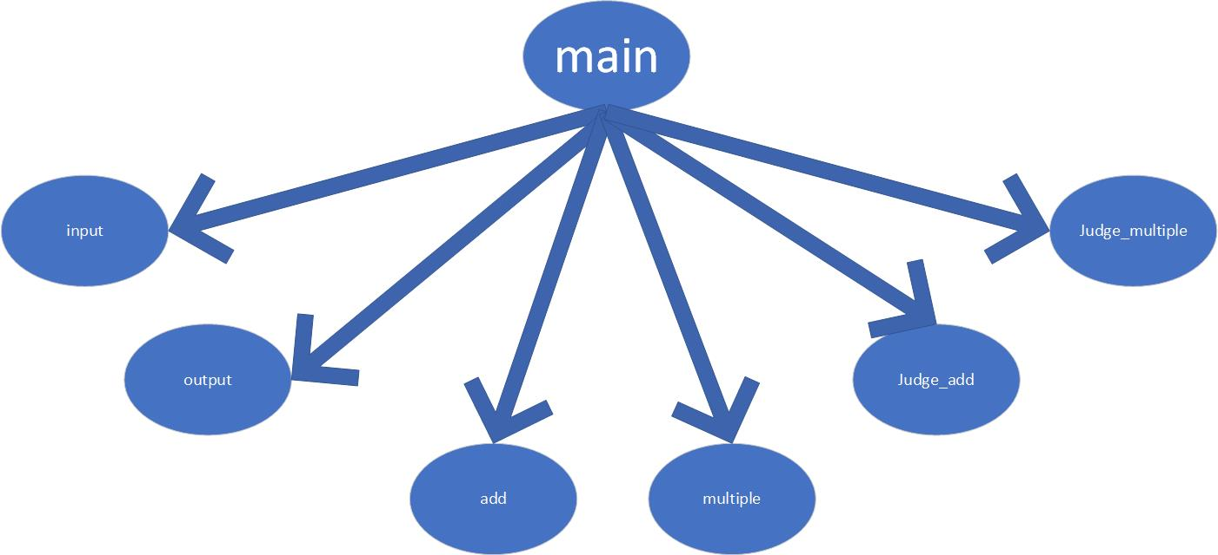

4、调试分析报告

遇到的问题：

相乘后从矩阵到三元组表出现错误。将相乘结果输入矩阵时没有-1，导致结果发生偏移。在将乘积输入矩阵时行号列号-1，输出时+1解决。

回顾讨论：

通过按照矩阵相加相乘定义实现。

假设相加两表长度分别为m和n

add 时间复杂度：O(m+n);空间复杂度：O(m+n);

multiple时间复杂度：O（mn）；空间复杂度O（mn）

经验和体会：对矩阵相加和相乘的定义需要明晰，数学基础很重要。将操作模块化之后有助于调试与修正。

5、用户使用说明

6、测试结果